实验二：类与对象定义初始化（实验报告）

1. 程序清单、

#include <iostream>

using namespace std;

namespace golitter {

namespace lab2 {

class CostOfAround {

public:

CostOfAround() {}

void calculate_aislePrice();

void calculate_fencePrice();

void info();

void input_r();

const double PI = 3.1415962;

private:

double m_r;

double aislePrice;

double fencePrice;

void read_r(double r);

};

static double PI = 3.1415962;

void CostOfAround::read_r(double r) {

m_r = r;

}

// 读入游泳池半径

void CostOfAround::input_r() {

double tmp; cin>>tmp;

read_r(tmp);

}

// 计算过道的造价

void CostOfAround::calculate_aislePrice() {

aislePrice = m_r*2*PI + (m_r + 3)*2*PI;

}

// 计算栅栏的造价

void CostOfAround::calculate_fencePrice() {

fencePrice = PI*( (m_r + 3) * (m_r + 3) - (m_r)*(m_r));

}

// 打印信息

void CostOfAround::info() {

input_r();

calculate_aislePrice();

calculate_fencePrice();

cout<<"游泳池半径为："<<m_r<<'\n';

cout<<"过道造价为："<<aislePrice<<'\n';

cout<<"栅栏造价为："<<fencePrice<<'\n';

}

}}

using golitter::lab2::CostOfAround;

void solve() {

CostOfAround a;

a.info();

}

int main()

{

solve();

return 0;

}}

#include <iostream>

#include <string>

using namespace std;

namespace golitter {

namespace lab2 {

class Student {

friend istream& operator>>(istream& in, Student &rhs);

public:

Student():m_hadSignReg(false) {}

void print_prompt_message();

void set_all_info();

void set_score(double score);

void set_name(string& name);

void print_all_info();

private:

string m_name;

double m_score;

bool m_hadSignReg;

string m_examReg_number; // 准考证号 examRegistrationNumber

};

istream& operator>>(istream& in, Student &rhs) {

if(rhs.m_hadSignReg != true) {

in>>rhs.m_examReg_number;

rhs.m_hadSignReg = true;

}

in>>rhs.m_name>>rhs.m_score;

return in;

}

// 打印输入提示信息

void Student::print_prompt_message() {

cout<<"请依次输入：";

if(this->m_hadSignReg != true) {

cout<<"准考证号 ";

// this->hadSignReg = true;

}

cout<<"姓名 个人成绩\n";

}

// 为准考证、姓名、成绩 赋值

void Student::set_all_info() {

print_prompt_message();

cin>>(*this);

}

// 为成绩赋值

void Student::set_score(double score) {

this->m_score = score;

}

// 为名字赋值

void Student::set_name(string& name) {

this->m_name = name;

}

// 打印所有信息

void Student::print_all_info() {

cout<<"准考证号："<<this->m_name<<" "<<"姓名："<<this->m_name<<" 团队成绩："<<this->m_score<<'\n';

}

}}

using golitter::lab2::Student;

void solve() {

// Student a; a.set_all_info();

// a.set_all_info();

}

int main()

{

solve();

return 0;

}

1. 调试过程

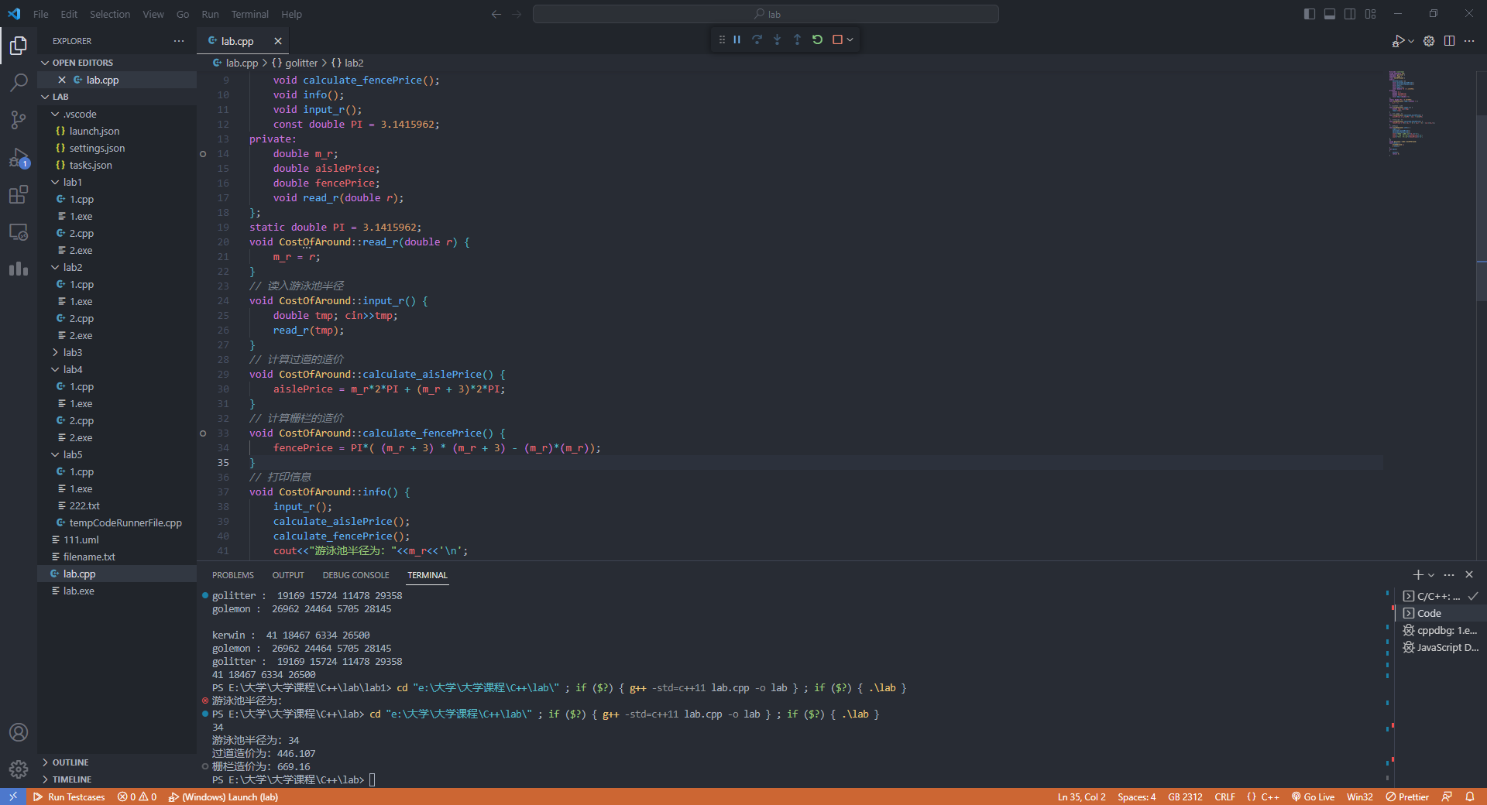

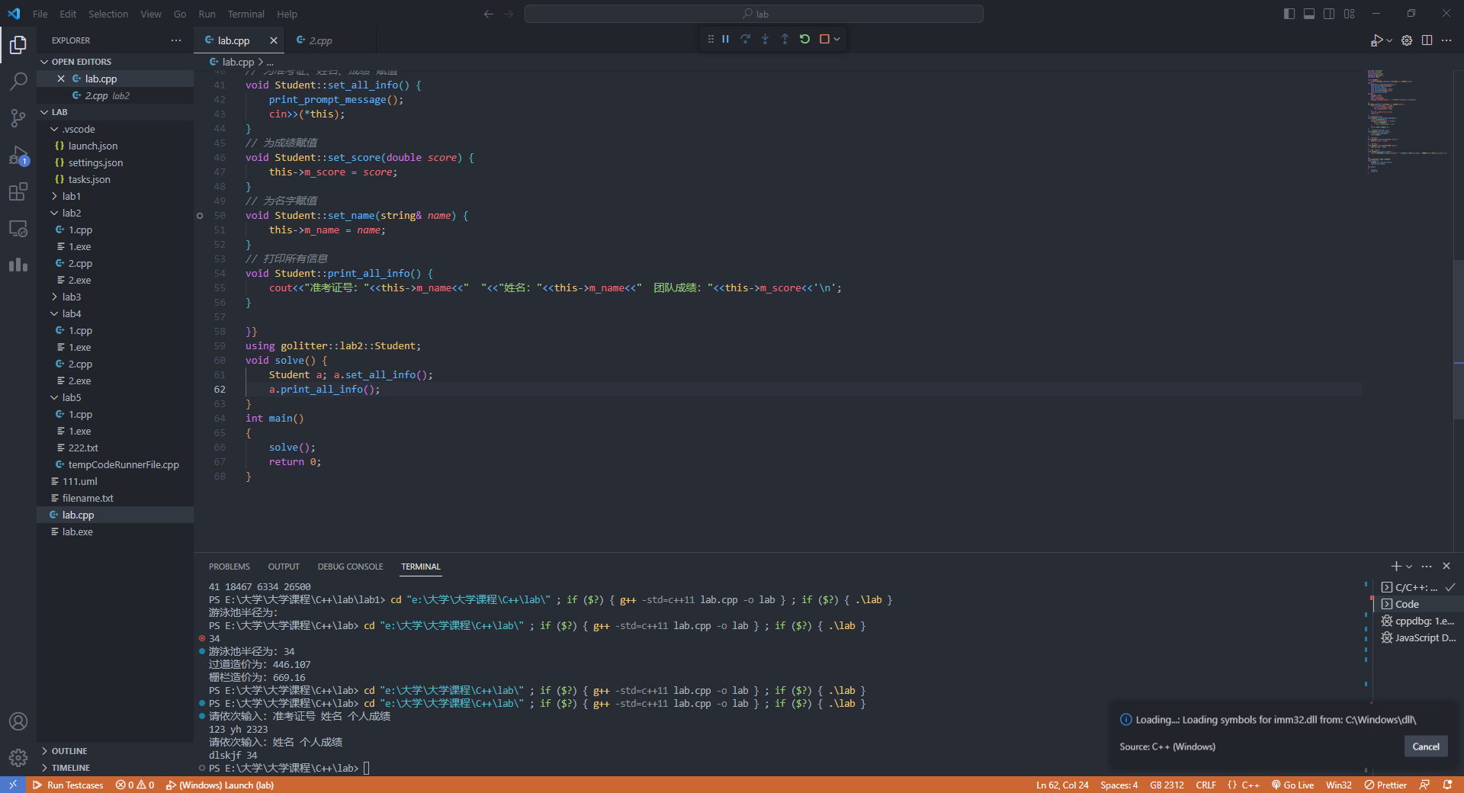

1. 实验结果

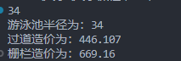

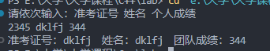

1. 小结

命名空间是 C++ 中用于避免命名冲突的一个重要机制，可以将一些相关的符号（如变量、函数、类等）放入同一个命名空间中，减少命名冲突的概率。这里的 golitter::lab2 就是一个命名空间。

类是具有相似属性和行为的对象的抽象。类中的成员函数用于定义类的行为，而成员变量则用于保存类的状态。这里的 CostOfAround 和 Student 就是两个具有不同属性和行为的类。

友元函数是可以访问类中私有成员的非成员函数。在本代码中，我使用了一个友元函数 istream& operator>>(istream& in, Student &rhs) 来实现对 Student 对象进行输入操作。

流输入输出则是 C++ 中常用的对数据进行输入输出的方式，包括输入流和输出流。本代码使用了 cin 对数据进行输入，并使用 cout 对数据进行输出。